T.C.
MERAM KAYMAKAMLIĞI
HATIP İLKOKULU/HATIP ÖĞRETMEN MAHİDE BAHADIRTÜRK ORTAOKULU MÜDÜRLÜĞÜ

2019-2023 STRATEJİK PLANI

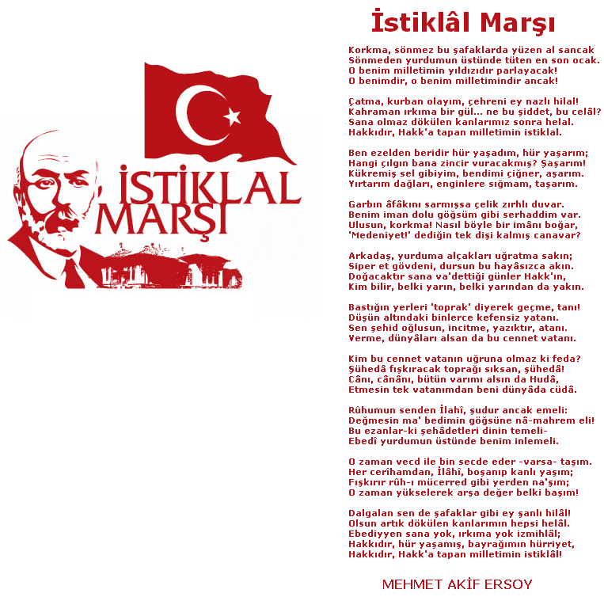
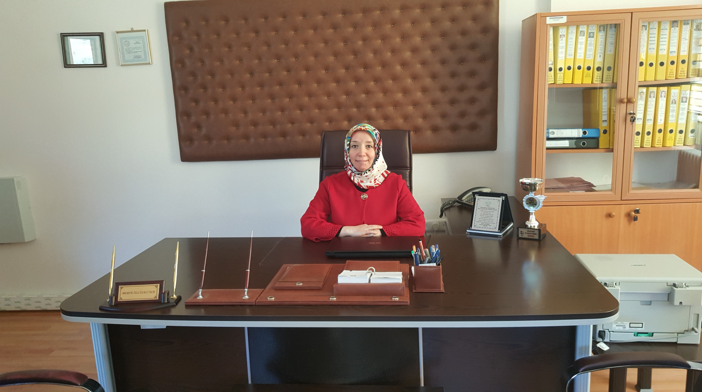

SUNUŞ

Ülkemizi muasır medeniyetler seviyesinde görmek istiyorsak, bugünün çocukları yarının büyükleri anlayışını benimseyerek , eğitimin amaç ve hedeflerinin günübirlik değil, hayat boyu süren bir süreç olarak kabul edilmelidir. İleriye dönük stratejimiz bu eğitim anlayışı üzerine kurulmalıdır. .
Bu nedenle bizler Hatıp İlkokulu/ Hatıp Öğretmen Mahide Bahadırtürk Ortaokulu olarak 2019–2023 yıllarını kapsayan hedeflerimizi gerçekleştirmek için gerekli plan çerçevesinde çalışmalarımızı yoğunlaştıracağız. Var olan değerlerimiz doğrultusunda kapsayıcı , dürüst, tarafsız, adil, sevgi dolu, iletişime açık, çözüm üreten, önce insan anlayışına sahip bireyler yetiştirmek bizim temel hedefimizdir.
Hatıp İlkokulu/ Hatıp Öğretmen Mahide Bahadırtürk Ortaokulu olarak stratejik planlama çalışmasına toplam kalite anlayışıyla kurum olarak, güçlü yönlerimizi, zayıf yönlerimizin tespitini yaparak idari personel, öğretmen, öğrenci, öğrenci velileri, sivil toplum kuruluşları ile işbirliği sağlayarak 4 yıllık bir stratejik plan ortaya konulmuştur.
Hatıp İlkokulu/ Hatıp Öğretmen Mahide Bahadırtürk Ortaokulu Stratejik Planı (2019–2023) belirlenen amaç ve hedeflere ulaşmamızın okulumuzun gelişme ve kurumlaşma süreçlerine önemli katkılar sağlayacağına inanıyorum. Planın hazırlanmasında emeği geçen öğretmen, öğrenci, okul gelişim ve yönetim ekibine teşekkür ederim.

Merve ÖZLÜLECİ ECE
Okul Müdürü
İçindekiler
SUNUŞ 3
İÇINDEKILER 4
BÖLÜM I: GİRİŞ VE PLAN HAZIRLIK SÜRECİ 5
BÖLÜM II: DURUM ANALİZİ 6
Okulun/Kurumun Kısa Tanıtımı 6
Okulun/Kurumun Mevcut Durumu: Temel İstatistikler 7
PAYDAŞ ANALİZİ 12
GZFT (Güçlü, Zayıf, Fırsat, Tehdit) Analizi 16
Gelişim ve Sorun Alanları 18
MİSYONUMUZ 20
VİZYONUMUZ 20
TEMEL DEĞERLERİMİZ 21
TEMA I: EĞİTİM VE ÖĞRETİME ERİŞİM 22
TEMA II: EĞİTİM VE ÖĞRETİMDE KALİTENİN ARTIRILMASI 23
TEMA III: KURUMSAL KAPASİTE 26
V. BÖLÜM: MALİYETLENDİRME 27
VI. BÖLÜM: İZLEME VE DEĞERLENDİRME 29
EKLER: 30

BÖLÜM I
GİRİŞ ve PLAN HAZIRLIK SÜRECİ
2019-2023 dönemi stratejik plan hazırlanması süreci Üst Kurul ve Stratejik Plan Ekibinin oluşturulması ile başlamıştır. Ekip tarafından oluşturulan çalışma takvimi kapsamında ilk aşamada durum analizi çalışmaları yapılmış ve durum analizi aşamasında paydaşlarımızın plan sürecine aktif katılımını sağlamak üzere paydaş anketi, toplantı ve görüşmeler yapılmıştır.
Durum analizinin ardından geleceğe yönelim bölümüne geçilerek okulumuzun amaç, hedef, gösterge ve eylemleri belirlenmiştir. Çalışmaları yürüten ekip ve kurul bilgileri altta verilmiştir.

STRATEJİK PLAN ÜST KURULU

Üst Kurul Bilgileri |  | Ekip Bilgileri
Adı Soyadı | Ünvanı | Adı Soyadı | Ünvanı
Merve ÖZLÜLECİ ECE | Okul Müdürü | Bayram TİRYAKİ | Müdür Yrd.
Bayram TİRYAKİ | Müdür Yrd. | Ahmet Hakan BOSTAN | Öğretmen
Dilara KÖKSAL | Okul Aile Birliği başkanı | Bahattin KAŞIKÇI | Öğretmen
Betül DELİKTAŞ | Öğretmen | Sibel YARGI | Öğretmen
Emine Gamze YAMAN | Öğretmen | Mustafa YILDIZ | Öğretmen
 |  | Tuğba KARAPINAR | Öğretmen

BÖLÜM II
DURUM ANALİZİ
Durum analizi bölümünde okulumuzun mevcut durumu ortaya konularak neredeyiz sorusuna yanıt bulunmaya çalışılmıştır.
Bu kapsamda okulumuzun/kurumuzun kısa tanıtımı, okul/kurum künyesi ve temel istatistikleri, paydaş analizi ve görüşleri ile okulumuzun/kurumumuzun Güçlü Zayıf Fırsat ve Tehditlerinin (GZFT) ele alındığı analize yer verilmiştir.

OKULUMUZUN TARİHÇESİ

Hatıp İlkokulu Eğitim ve Öğretime ilk defa 1937 tarihinde açılmıştır. Okul Binası Milli Eğitim Müdürlüğü tarafından yaptırılmıştır. Ön kısımda bulunan beş derslikli bina 1997 yılında emekli öğretmen Merhum Mahide Bahadırtürk’ün de maddi katkıları ile Mili Eğitim Müdürlüğü tarafından yaptırılmış ve aynı yıl eğitim öğretime açılmıştır.
Zamanla öğrenci mevcudunun artması ve mevcut binanın ihtiyaca cevap vermemesi üzerine arkadaki ek bina yapılarak 2008 yılı Şubat ayında hizmete açılmıştır. Ek bina ile birlikte okulumuzda anasınıfı da dahil olmak üzere 9 derslik Bilişim Teknoloji Sınıfı, Fen ve Teknoloji Laboratuarı, çok amaçlı salonu, hizmetli odası, kalorifer dairesi, idare odaları, erkek ve kız öğrencilerin beden eğitimi soyunma odaları ve arşiv odası yer almaktadır.

İlkokul öğleci, ortaokul sabahçı olarak ikili eğitim öğretim yapılmaktadır. Okulumuz doğalgazlı kalorifer sistemi ile ısınmaktadır. Okul bahçesinde ve çevresinde toplam 250 civarında muhtelif türlerde ağaç mevcuttur.

Okulun/Kurumun Mevcut Durumu: Temel İstatistikler
Okul/Kurum Künyesi
Okulumuzun/Kurumumuzun temel girdilerine ilişkin bilgiler altta yer alan okul künyesine ilişkin tabloda yer almaktadır.

Temel Bilgiler Tablosu- Okul/Kurum Künyesi
İli: KONYA |  |  |  | İlçesi: MERAM
Adres: |  | Hatıp Mh. Hatıp Cd. No: 545 Meram/KONYA |  | Coğrafi Konum (link): |  | https://goo.gl/maps/FdhKzGdftCC2
Telefon Numarası: |  | (0332) 338 00 24 |  | Faks Numarası:
e- Posta Adresi: |  | 738603@meb.k12.tr |  | Web sayfası adresi: |  | http://meramhatipilkokulu.meb.k12.tr/
Kurum Kodu: |  | 738603 |  | Öğretim Şekli: |  | Tam Gün Normal Eğitim
Okulun/Kurumun  Hizmete Giriş Tarihi : 1937 |  |  |  | Toplam Çalışan Sayısı |  | 18
Öğrenci Sayısı: | Kız | 143 |  | Öğretmen Sayısı | Kadın | 9
 | Erkek | 153 |  |  | Erkek | 7
 | Toplam | 299 |  |  | Toplam | 18
Derslik Başına Düşen Öğrenci Sayısı |  |  | :30 | Şube Başına Düşen Öğrenci Sayısı |  |  | :30
Öğretmen Başına Düşen Öğrenci Sayısı |  |  | :16.5 | Şube Başına 30’dan Fazla Öğrencisi Olan Şube Sayısı |  |  | :6
Öğrenci Başına Düşen Toplam Gider Miktarı |  |  | 21 TL | Öğretmenlerin Kurumdaki Ortalama Görev Süresi |  |  | 6 Yıl

ÇALIŞAN BİLGİLERİ
Okulumuzun/Kurumumuzun çalışanlarına ilişkin bilgiler altta yer alan tabloda belirtilmiştir.
Çalışan Bilgileri Tablosu

Unvan | Erkek | Kadın | Toplam
Okul Müdürü ve Müdür Yardımcısı | 1 | 1 | 2
Sınıf Öğretmeni | 4 | 2 | 6
Branş Öğretmeni | 2 | 6 | 8
Rehber Öğretmen | 0 | 0 | 0
Yardımcı Personel | 0 | 2 | 2
Güvenlik Personeli | 0 | 0 | 0
Toplam Çalışan Sayıları | 7 | 11 | 18

OKULUMUZ/KURUMUMUZ BINA VE ALANLARI
Okulumuzun/Kurumumuz binası ile açık ve kapalı alanlarına ilişkin temel bilgiler altta yer almaktadır.
Okul/Kurum Yerleşkesine İlişkin Bilgiler

Okul/Kurum Bölümleri |  | Özel Alanlar | Var | Yok
Okul/Kurum Kat Sayısı | 2 | Çok Amaçlı Salon | x
Derslik Sayısı | 9 | Çok Amaçlı Saha | x
Derslik Alanları (m2) | 40 | Kütüphane | x
Kullanılan Derslik Sayısı | 9 | Fen Laboratuvarı | x
Şube Sayısı | 10 | Bilgisayar Laboratuvarı |  | x
İdari Odaların Alanı (m2) | 25 | İş Atölyesi |  | x
Öğretmenler Odası (m2) | 30 | Beceri Atölyesi |  | x
Okul/Kurum Oturum Alanı (m2) | 880 | Pansiyon |  | x
Okul/Kurum Bahçesi (Açık Alan) (m2) | 2805
Sanatsal, bilimsel ve sportif amaçlı toplam alan (m²) | 300
Kantin (m2) | yok
Tuvalet Sayısı | 5

Sınıf ve Öğrenci Bilgileri
Okulumuzda yer alan sınıfların öğrenci sayıları alttaki tabloda verilmiştir.

SINIFI | Kız | Erkek | Toplam
Anasınıfı (Ortaokul) | 12 | 13 | 25
Anasınıfı  (İlkokul) | 10 | 8 | 18
1/A | 20 | 22 | 42
2/A | 17 | 17 | 34
3/A | 20 | 10 | 30
4/A | 17 | 24 | 41
5/A | 7 | 12 | 19
6/A | 12 | 11 | 23
7/A | 16 | 15 | 31
8/A | 12 | 21 | 33
TOPLAM ÖĞRENCİ SAYISI |  |  | 296

Donanım ve Teknolojik Kaynaklarımız
Teknolojik kaynaklar başta olmak üzere okulumuzda bulunan çalışır durumdaki donanım malzemesine ilişkin bilgiye alttaki tabloda yer verilmiştir.
Teknolojik Kaynaklar Tablosu
Akıllı Tahta Sayısı | 10 | TV Sayısı | 4
Masaüstü Bilgisayar Sayısı | 4 | Yazıcı Sayısı | 4
Taşınabilir Bilgisayar Sayısı | 6 | Fotokopi Makinası Sayısı | 2
Projeksiyon Sayısı | 1 | İnternet Bağlantı Hızı | 16 Mbt

Gelir ve Gider Bilgisi
Okulumuzun/Kurumumuzun genel bütçe ödenekleri, okul aile birliği gelirleri ve diğer katkılarda dâhil olmak üzere gelir ve giderlerine ilişkin son iki yıl gerçekleşme bilgileri alttaki tabloda verilmiştir.

YILLAR | GELİR MİKTARI | GİDER MİKTARI
2017 | 16.205,75 TL | 14.017,50 TL
2018 | 6.605,00 TL | 13.752,70 TL

PAYDAŞ ANALİZİ

Okulumuzun/Kurumumuzun temel paydaşları öğrenci, veli ve öğretmen olmakla birlikte eğitimin dışsal etkisi nedeniyle okul çevresinde etkileşim içinde olunan geniş bir paydaş kitlesi bulunmaktadır. Paydaşlarımızın görüşleri anket, toplantı, dilek ve istek kutuları, elektronik ortamda iletilen öneriler de dâhil olmak üzere çeşitli yöntemlerle sürekli olarak alınmaktadır.

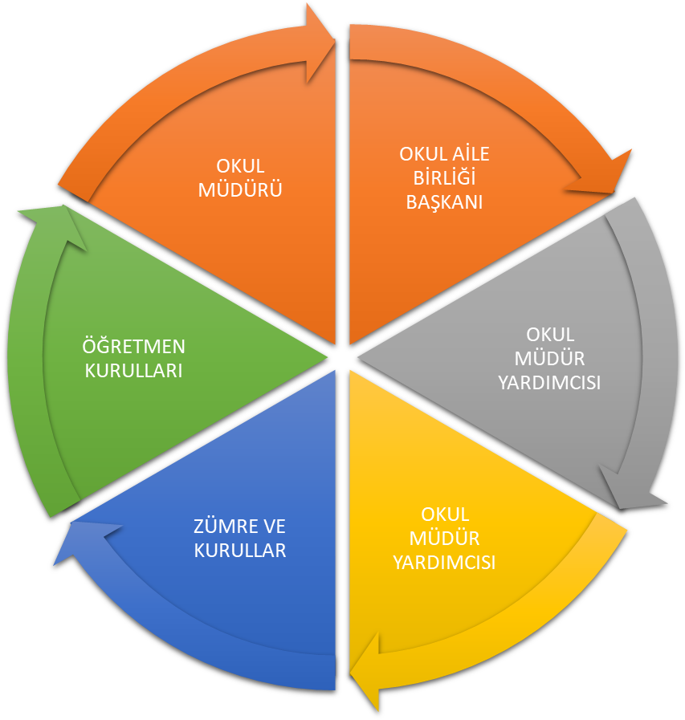

Paydaş anketlerine ilişkin ortaya çıkan temel sonuçlara altta yer verilmiştir:

Öğrenci Anketi Sonuçları:
Sıra No | MADDELER | Olumlu | Olumsuz
1 | Öğretmenlerimle ihtiyaç duyduğumda rahatlıkla görüşebilirim. | %98 | %2
2 | Okul müdürü ile ihtiyaç duyduğumda rahatlıkla konuşabiliyorum. | %98 | %2
3 | Okulun rehberlik servisinden yeterince yararlanabiliyorum. | %0 | %100
4 | Okula ilettiğimiz öneri ve isteklerimiz dikkate alınır. | %95 | %5
5 | Okulda kendimi güvende hissediyorum. | %99 | %1
6 | Okulda öğrencilerle ilgili alınan kararlarda bizlerin görüşleri alınır. | %93 | %7
7 | Öğretmenler yeniliğe açık olarak derslerin işlenişinde çeşitli yöntemler kullanmaktadır. | %95 | %5
8 | Derslerde konuya göre uygun araç gereçler kullanılmaktadır. | %90 | %10
9 | Teneffüslerde ihtiyaçlarımı giderebiliyorum. | %99 | %1
10 | Okulun içi ve dışı temizdir. | %95 | %5
11 | Okulun binası ve diğer fiziki mekânlar yeterlidir. | %40 | %60
12 | Okul kantininde satılan malzemeler sağlıklı ve güvenlidir. | yok | yok
13 | Okulumuzda yeterli miktarda sanatsal ve kültürel faaliyetler düzenlenmektedir. | %30 | %70
14 | Okulumuzun Olumlu (başarılı) ve Olumsuz (başarısız) Yönlerine İlişkin Görüşleriniz.

Olumlu (Başarılı) yönlerimiz: Okulda güvende hissedip okulu sevmektedirler. Öğretmenlerle iletişim kurup sorunları rahatlıkla dile getirmektedirler. Okulumuz temiz olup, ders araç gereçleri ile işlenmeye çalışılmaktadır. Sınıflarımız kalabalık olmayıp, ders aralarında oyunları oynamaktayım.
Olumsuz (başarısız) yönlerimiz : Okulumuzun fiziki şartları yeterli değildir. Okul bahçesinde spor etkinliklerin yapılacağı alanlar yeterli değildir. Okulumuzda rehberlik servisi bulunmamaktadır.

Öğretmen Anketi Sonuçları:
Sıra No | MADDELER | Olumlu | Olumsuz
1 | Okulumuzda/Kurumumuzda alınan kararlar, çalışanların katılımıyla alınır. | %80 | %20
2 | Okuldaki/Kurumdaki tüm duyurular çalışanlara zamanında iletilir. | %98 | %2
3 | Her türlü ödüllendirmede adil olma, tarafsızlık ve objektiflik esastır. | %90 | %10
4 | Kendimi, okulun/kurumun değerli bir üyesi olarak görürüm. | %95 | %5
5 | Çalıştığım okul/kurum bana kendimi geliştirme imkânı tanımaktadır. | %80 | %20
6 | Okul/Kurum, teknik araç ve gereç yönünden yeterli donanıma sahiptir. | %90 | %10
7 | Okulda/Kurumda çalışanlara yönelik sosyal ve kültürel faaliyetler düzenlenir. | %20 | %80
8 | Okulda/Kurumlarda öğretmenler/çalışanlar arasında ayrım yapılmamaktadır. | %100 | %0
9 | Okulumuzda/Kurumumuzda yerelde ve toplum üzerinde olumlu etki bırakacak çalışmalar yapmaktadır. | %60 | %40
10 | Yöneticilerimiz, yaratıcı ve yenilikçi düşüncelerin üretilmesini teşvik etmektedir. | %80 | %20
11 | Yöneticiler, okulun vizyonunu, stratejilerini, iyileştirmeye açık alanlarını vs. çalışanlarla paylaşır. | %98 | %2
12 | Okulumuzda sadece öğretmenlerin kullanımına tahsis edilmiş yerler yeterlidir. | %50 | %50
13 | Alanıma ilişkin yenilik ve gelişmeleri takip eder ve kendimi güncellerim. | %65 | %35
14 | Okulumuzun Olumlu (başarılı) ve Olumsuz (başarısız) Yönlerine İlişkin Görüşleriniz.

Olumlu (Başarılı) yönlerimiz :Aidiyet değeri yüksek, okulu benimseyen, eşit ve adil davranılmaktadır. Öğretmen gelişimi için fırsatlar sunmakta, yenilik çalışmalarda destek olmaktadır. Öğretmenler arası işbirliği yapılmaktadır. Yapılacak çalışmalarda öğretmenin fikri alınmaktadır.
Olumsuz (başarısız) yönlerimiz : Sosyal etkinlikler yeteri kadar yapılamamakta. Gezi gözlem yapılamamaktadır. Araç gereçler eski olup yenilemekte güçlük yaşanmaktadır.

Veli Anketi Sonuçları:
Sıra No | MADDELER | Olumlu | Olumsuz
1 | İhtiyaç duyduğumda okul çalışanlarıyla rahatlıkla görüşebiliyorum. | %100 | %0
2 | Bizi ilgilendiren okul/kurum duyurularını zamanında öğreniyorum. | %98 | %2
3 | Öğrencimle ilgili konularda okulda rehberlik hizmeti alabiliyorum. | %0 | %100
4 | Okulumuzda yeterli miktarda sanatsal ve kültürel faaliyetler düzenlenmektedir. | %10 | %90
5 | Okula/Kurumu ilettiğim istek ve şikâyetlerim dikkate alınıyor. | %99 | %1
6 | Öğretmenler yeniliğe açık olarak derslerin işlenişinde çeşitli yöntemler kullanmaktadır. | %95 | %5
7 | Okulda yabancı kişilere karşı güvenlik önlemleri alınmaktadır. | %90 | %10
8 | Okulda bizleri ilgilendiren kararlarda görüşlerimiz dikkate alınır. | %95 | %5
9 | E-Okul Veli Bilgilendirme Sistemi ile okulun internet sayfasını düzenli olarak takip ediyorum. | %98 | %2
10 | Çocuğumun okulunu sevdiğini ve öğretmenleriyle iyi anlaştığını düşünüyorum. | %90 | %10
11 | Okul/Kurum, teknik araç ve gereç yönünden yeterli donanıma sahiptir. | %85 | %15
12 | Okul/Kurum her zaman temiz ve bakımlıdır. | %94 | %6
13 | Okulun binası ve diğer fiziki mekânlar yeterlidir. | %30 | %70
14 | Okulumuzun Olumlu (başarılı) ve Olumsuz (başarısız) Yönlerine İlişkin Görüşleriniz.

Olumlu (Başarılı) yönlerimiz : Öğretmenle ihtiyaç duyduğum her zaman görüşme imkanım var. Öğrencimle ilgili sorunlar olunca ilgilenip, devam etmediği zaman arayıp haber verilmektedir. Okul temiz ve bakımlı olup, öğrencim giriş ve çıkışlarda gerekli güvenlik tedbirleri alınmış olup, teneffüslerde kontrol edilmektedir. Dersler araç ve gereçlerle işlenip öğrencimle ilgilenilmektedir. Okul sitesi güncel olup, e-okuldan gerekli bilgileri ulaşmaktayım.
Olumsuz (başarısız) yönlerimiz: Okul fiziki olarak yetersizdir. Rehberlik öğretmeni bulunmamaktadır. Yeterli kadar sosyal etkinlik ve gezi yapılmamaktadır. Ayrıca güvenlik görevlisinin olmaması bizi tedirgin etmektedir.
GZFT (Güçlü, Zayıf, Fırsat, Tehdit) Analizi
Okulumuzun/Kurumumuzun temel istatistiklerinde verilen okul/kurum künyesi, çalışan bilgileri, bina bilgileri, teknolojik kaynak bilgileri ve gelir gider bilgileri ile paydaş anketleri sonucunda ortaya çıkan sorun ve gelişime açık alanlar iç ve dış faktör olarak değerlendirilerek GZFT tablosunda belirtilmiştir. Dolayısıyla olguyu belirten istatistikler ile algıyı ölçen anketlerden çıkan sonuçlar tek bir analizde birleştirilmiştir.
Okulun/Kurumun güçlü ve zayıf yönleri donanım, malzeme, çalışan, iş yapma becerisi, kurumsal iletişim gibi çok çeşitli alanlarda kendisinden kaynaklı olan güçlülükleri ve zayıflıkları ifade etmektedir ve ayrımda temel olarak okul/kurum müdürü/müdürlüğü kapsamından bakılarak iç faktör ve dış faktör ayrımı yapılmıştır.
İçsel Faktörler
Güçlü Yönler
Öğrenciler/Kursiyer | Sınıf mevcutlarının eğitim-öğretime elverişli olması, Öğrencilerin okula devamının sağlanması, disiplinsizlik ve karmaşa bulunmaması.
Çalışanlar | Teknolojik alt yapıdan öğretmenlerin yararlanma düzeylerinin yüksek olması. Genç ve dinamik eğitim çalışanlarının bulunması.
Veliler | Velilerle işbirliğinin yapılması. Velilerle sürekli iletişim halinde olunması.
Bina ve Yerleşke | Öğrenci başına düşen açık alan oranının yeterli olması.
Donanım | Teknolojik donanım ve öğretmenlerin teknolojik birikimlerinin yeterli olması. Her sınıfta yazıcı bulunması.
Bütçe | Kaynak çeşitliliğinin bulunması.
Yönetim Süreçleri | Öğretmenler kurulunda alınan kararların herkes tarafından benimsenip uygulanabilmesi,
İletişim Süreçleri | Çalışanlarla ikili iletişim kanallarının açık olması.

Zayıf Yönler
Öğrenciler/Kursiyerler | Öğrencilerin rehberlik hizmetinden faydalanamaması
Çalışanlar | Kadrolu temizlik görevlisinin olmaması
Veliler | Okul-veli işbirliğinin istenen düzeyde olmaması,
Bina ve Yerleşke | Okulumuzun fiziki altyapısının yeterli olmaması,
Donanım | İnternet bağlantısında sık sık yaşanan problemler.
Bütçe | Ekonomik kaynak yetersizliği ve yeterli bağışların olmaması.
Yönetim Süreçleri | Rehberlik çalışmalarının yeterli olmaması.
İletişim Süreçleri | Proje, beceri üretme potansiyelinin düşük olması,

DIŞSAL FAKTÖRLER

FIRSATLAR
Politik | Yerel Yönetimin eğitim hizmetlerine yönelik duyarlılığı.
Ekonomik | Kentleşme kapsamında konut sayısının sürekli artıyor olması.
Sosyolojik | Yakın sosyal çevrede ve şehir ölçeğinde eğitim kurumuna destek olma eğiliminin yüksek olması,
Teknolojik | Teknolojinin eğitim için faydalı olacağı inancı
Mevzuat-Yasal | Eğitimde sürekli değişen politikalarının geliştirilmesi.
Ekolojik | Konum itibariyle, kentleşmenin getirdiği, trafik, gürültü, sosyal karmaşa gibi olumsuzluklardan göreceli olarak daha az etkilenmesi.

TEHDİTLER
Politik | Okulun ikinci kademesinin taşınacağı ile ilgili düşünceler.
Ekonomik | Sosyal kesimler arasındaki ekonomik ve kültürel kopukluklar,
Sosyolojik | Giderek yoğunluk kazanan ekonomik, sosyal ve kültürel tatmin düzeyi düşük nüfus yoğunlaşmasının baskısı
Teknolojik | Okulda sunulan teknolojik desteğin evde devamının olmaması.
Mevzuat-Yasal | Sürekli değişen Eğitim politikaları.
Ekolojik | Nüfus rejimindeki istikrarsızlık, artan hareketlilik,

GELİŞİM VE SORUN ALANLARI
Gelişim ve sorun alanları analizi ile GZFT analizi sonucunda ortaya çıkan sonuçların planın geleceğe yönelim bölümü ile ilişkilendirilmesi ve buradan hareketle hedef, gösterge ve eylemlerin belirlenmesi sağlanmaktadır.
Gelişim ve sorun alanları ayrımında eğitim ve öğretim faaliyetlerine ilişkin üç temel tema olan Eğitime Erişim, Eğitimde Kalite ve Kurumsal Kapasite kullanılmıştır.
- Eğitime Erişim: Öğrencinin eğitim faaliyetine erişmesi ve tamamlamasına ilişkin süreçleri,
- Eğitimde Kalite: Öğrencinin akademik başarısı, sosyal ve bilişsel gelişimi ve istihdamı da dâhil olmak üzere eğitim ve öğretim sürecinin hayata hazırlama evresini,
- Kurumsal Kapasite: Kurumsal yapı, kurum kültürü, donanım, bina gibi eğitim ve öğretim sürecine destek mahiyetinde olan kapasiteyi belirtmektedir.

Eğitime Erişim | Eğitimde Kalite | Kurumsal Kapasite
Okullaşma Oranı | Akademik Başarı | Kurumsal İletişim
Okula Devam/ Devamsızlık | Sosyal, Kültürel ve Fiziksel Gelişim | Kurumsal Yönetim
Okula Uyum, Oryantasyon | Sınıf Tekrarı | Bina ve Yerleşke
Özel Eğitime İhtiyaç Duyan Bireyler | İstihdam Edilebilirlik ve Yönlendirme | Donanım
Yabancı Öğrenciler | Öğretim Yöntemleri | Temizlik, Hijyen
Hayat Boyu Öğrenme | Ders araç gereçleri | İş Güvenliği, Okul Güvenliği
 |  | Taşıma ve servis

GELİŞİM VE SORUN ALANLARIMIZ

1.TEMA: EĞİTİM VE ÖĞRETİME ERİŞİM
1 | Öğrenci devamsızlığı
2 | İlkokula Hazırbulunuşluk..
3 | Tanıtım ve yönlendirme ( Rehberlik)
4 | Özel Eğitime ihtiyaç duyan bireylerin eğitimi.
5 | Servis Hizmetleri

2.TEMA: EĞİTİM VE ÖĞRETİMDE KALİTE
1 | Bursluluk ve Destek
2 | Akademik Başarı
3 | Akademik Başarı
4 | Değerler Eğitimi
5 | Bilimsel, kültürel, sanatsal ve sportif faaliyetler
6 | Öğrenci davranışları
7 | Eğitim Ortamlarının Kalitesi
8 | Kurum kültürü
9 | Kurum kültürü
10 | Eğitim Ortamlarının Kalitesi

3.TEMA: KURUMSAL KAPASİTE
1 | Mesleki Yeterlilikler
2 | Mesleki Yeterlilikler
3 | Memnuniyet
4 | Fiziki Yapı
5 | Eğitim Ortamları
6 | Mali Yapı
BÖLÜM III
(MİSYON, VİZYON VE TEMEL DEĞERLER)
Okul/Kurum Müdürlüğümüzün Misyon, vizyon, temel ilke ve değerlerinin oluşturulması kapsamında öğretmenlerimiz, öğrencilerimiz, velilerimiz, çalışanlarımız ve diğer paydaşlarımızdan alınan görüşler, sonucunda stratejik plan hazırlama ekibi tarafından oluşturulan Misyon, Vizyon, Temel Değerler; Okulumuz/Kurulumuz üst kurulana sunulmuş ve üst kurul tarafından onaylanmıştır.

MİSYONUMUZ
Okulumuz öğrencilerinin; ilgi ve yeteneklerini geliştirerek onları hayata ve üst öğrenime hazırlamak, haklarını kullanma, başkalarının haklarına saygı duyma, görevini yapma ve sorumluluk yüklenebilen birey olma bilincini kazandırmak, millî ve evrensel kültür değerlerini tanımalarını, kendilerine, ailelerine, topluma ve çevreye olumlu katkılar yapan, kendisi, ailesi ve çevresi ile barışık, başkalarıyla iyi ilişkiler kuran, iş birliği içinde çalışan, hoşgörülü ve paylaşmayı bilen, dürüst, erdemli, iyi ve mutlu yurttaşlar olarak yetiştirmektir.

VİZYONUMUZ
.
Huzurlu ve demokratik bir ortam içersinde başarılı, güvenli, çağın teknolojileri ile donatılmış bir eğitim kurumu olmak.

TEMEL DEĞERLERİMİZ

1) Önce İnsan,
2) Karşılıklı güven ve dürüstlük,
3) Sabırlı, hoşgörülü ve kararlılık,
4) Adaletli performans değerlendirme,
5) Kendisiyle ve çevresiyle barışık olma,
6) Yetkinlik, üretkenlik, ve girişimcilik ruhuna sahip olmak,
7) Doğa ve çevreyi koruma bilinci,
8) Sorumluluk duygusu ve kendine güven bilincini kazandırma.
BÖLÜM IV
AMAÇ, HEDEF, PERFORMANS GÖSTERGELERİ VE EYLEMLER
TEMA I: EĞİTİM VE ÖĞRETİME ERİŞİM
Eğitim ve öğretime erişim okullaşma ve okul terki, devam ve devamsızlık, okula uyum ve oryantasyon, özel eğitime ihtiyaç duyan bireylerin eğitime erişimi, yabancı öğrencilerin eğitime erişimi ve hayat boyu öğrenme kapsamında yürütülen faaliyetlerin ele alındığı temadır.

Stratejik Amaç 1: Bütün bireylerin eğitim ve öğretime adil şartlar altında erişmesini ve yine eğitim öğretimini adil şartlar altında tamamlamasını sağlamak.
Stratejik Hedef 1.1. Kayıt bölgemizde yer alan çocukların okullaşma oranları artırılacak ve öğrencilerin uyum ve devamsızlık sorunları da giderilecektir.
PERFORMANS GÖSTERGELERİ
No | PERFORMANS  GÖSTERGESİ | Mevcut | HEDEF
 |  | 2018 | 2019 | 2020 | 2021 | 2022 | 2023
PG.1.1.1 | 20 gün ve üzeri devamsız (Özürlü özürsüz dahil) öğenci sayısı | 10 | 8 | 6 | 4 | 2 | 0
PG.1.1.2 | İlkokul 1. sınıf öğrencilerinden en az 1 yıl okulöncesi eğitim almış olanların oranı. | %50 | %70 | %90 | %95 | %98 | %100
PG.1.1.3 | Üst öğrenime yönelik okul tanıtımları ile ilgili yapılan faaliyet sayısı | 4 | 6 | 8 | 10 | 10 | 10
PG.1.1.4 | Tanılamaya yönlendirilen öğrenci sayısı. | 5 | 6 | 7 | 8 | 9 | 10
PG.1.1.5 | Okula servisle gelen öğrenci oranı | %20 | %25 | %30 | %30 | %30 | %30

EYLEM PLANI

No | EYLEM İFADESİ | EYLEM SORUMLUSU | EYLEM TARİHİ
1.1.1. | 20 gün ve üzeri devamsız (Özürlü özürsüz dahil) öğenci sayısı azaltılacaktır. | Müdür yardımcısı | 15 Eylül-  15 Kasım
1.1.2 | İlkokul 1. sınıf öğrencilerinden en az 1 yıl okulöncesi eğitim almış olanların oranı artırılacaktır. | Müdür yardımcısı | 15 Ağustos-  30 Eylül
1.1.3 | Üst öğrenime yönelik okul tanıtımları ile ilgili yapılan faaliyet sayısı artırılacaktır. | Müdür yardımcısı, Sınıf Rehber Öğretmenleri | 3 Şubat -  1 Haziran
1.1.4 | Tanılamaya yönlendirilecek öğrencilerle ilgili gerekli çalışmalar yapılacak ve veli görüşmeleri yapılarak öğrenciler RAM a gönderilecektir. | Müdür yardımcısı, Sınıf Rehber Öğretmenleri | 15 Eylül-  15 Kasım
1.1.5 | Okula servisle gelmek isteyen öğrencilerin sayısı belirlenerek, gerekli servis taşımacılığı hizmetinin verilmesi sağlanacaktır. | Okul İdaresi | 1 Eylül-  1 Ekim

TEMA II: EĞİTİM VE ÖĞRETİMDE KALİTENİN ARTIRILMASI
Eğitim ve öğretimde kalitenin artırılması başlığı esas olarak eğitim ve öğretim faaliyetinin hayata hazırlama işlevinde yapılacak çalışmaları kapsamaktadır.
Bu tema altında akademik başarı, sınav kaygıları, sınıfta kalma, ders başarıları ve kazanımları, disiplin sorunları, öğrencilerin bilimsel, sanatsal, kültürel ve sportif faaliyetleri ile istihdam ve meslek edindirmeye yönelik rehberlik ve diğer mesleki faaliyetler yer almaktadır.
Stratejik Amaç 2:
Bütün bireylere ulusal ve uluslararası ölçütlerde bilgi, beceri, tutum ve davranışın kazandırılmasına; girişimci, yenilikçi, dil becerileri yüksek, iletişime ve öğrenmeye açık, özgüven ve sorumluluk sahibi sağlıklı ve mutlu bireylerin yetişmesine imkân sağlamak.
Stratejik Hedef 2.1. Öğrenme kazanımlarını takip eden ve velileri de sürece dâhil eden bir yönetim anlayışı ile öğrencilerimizin akademik başarıları ve sosyal faaliyetlere etkin katılımı artırılacaktır.
PERFORMANS GÖSTERGELERİ
No | PERFORMANS  GÖSTERGESİ | Mevcut | HEDEF
 |  | 2018 | 2019 | 2020 | 2021 | 2022 | 2023
PG.2.1.1 | Bursluluk sınavı sonuçlarında burs alan öğrenci oranı | %3 | %5 | %10 | %15 | %20 | %30
PG.2.1.2 | Takdir veya teşekkür belgesi alan öğrenci oranı | %25 | %30 | %35 | %40 | %45 | %50
PG.2.1.3 | Öğrencilerin yıl sonu not ortalaması | 60 | 65 | 70 | 75 | 80 | 80
PG.2.1.4 | Eğitim Öğretim yılı içerisinde Değerler eğitimi kapsamında yapılan çalışma sayısı | 5 | 10 | 15 | 15 | 15 | 15
PG.2.1.5 | Eğitim Amaçlı yapılan gezi sayısı | 4 | 6 | 8 | 10 | 10 | 10
PG.2.1.6 | Öğrenci başına okunan kitap sayısı | 8 | 10 | 12 | 14 | 16 | 20
PG.2.1.7 | Çok amaçlı salonda gerçekleştirilen faaliyet sayısı | 5 | 8 | 10 | 12 | 14 | 15
PG.2.1.8 | Veli toplantılarına katılan veli oranı | %70 | %75 | %80 | %85 | %90 | %100
PG.2.1.9 | Velilere yönelik düzenlenen eğitim sayısı | 2 | 4 | 6 | 8 | 10 | 10
PG.2.1.10 | Laboratuvarın (Fizik, Kimya, Biyoloji, Fen, Bilgisayar, Yabancı Dil vb. ) kullanım oranı | %30 | %40 | %50 | %60 | %70 | %80

EYLEM PLANI
No | EYLEM İFADESİ | EYLEM SORUMLUSU | EYLEM TARİHİ
2.1.1 | Bursluluk sınavı sonuçlarında burs alan öğrenci oranı artırılacaktır. | Tüm Paydaşlar | Eğitim öğretim yılı boyunca
2.1.2 | Takdir veya teşekkür belgesi alan öğrenci oranı artırılacak, akademik başarıyı artırıcı çalışmalar yapılacaktır | Tüm Öğretmenler. | Eğitim öğretim yılı boyunca
2.1.3 | Öğrencilerin yıl sonu not ortalamasının artması için verimli ders çalışma yöntemleri ile ilgili çalışmalar yapılacaktır. | Tüm Öğretmenler | Eğitim öğretim yılı boyunca
2.1.4 | Eğitim Öğretim yılı içerisinde Değerler eğitimi kapsamında yapılan çalışma sayısı artırılacaktır. | Tüm Öğretmenler, Kurumlar | Eğitim öğretim yılı boyunca
2.1.5 | Eğitim Amaçlı yapılan gezi sayısı artırılacak, öğrencilerin bilgiye ilk elden ulaşmaları sağlanacaktır. | Tüm Öğretmenler, okul idaresi. Belediye | Eğitim öğretim yılı boyunca
2.1.6 | Öğrenci başına okunan kitap sayısı artırılacak okuma kültürünün yaygınlaşması için Veli, Öğrenci ve Öğretmenlerin katılımlarıyla okul bazında okuma saati faaliyetleri düzenlenecektir. | Tüm Öğretmenler, Veliler, Öğrenciler. | Eğitim öğretim yılı boyunca
2.1.7 | Çok amaçlı salonda gerçekleştirilen faaliyet sayısı artırılacak; tiyatro, gösteri, konferans vb etkinliklere daha sık yer verilecektir. | Okul İdaresi ve Öğretmenler. | Eğitim öğretim yılı boyunca
2.1.8 | Veli toplantılarına katılan veli oranı artırılacak Velilerin Eğitim sürecine dahil olmaları için çalışmalar yapılacaktır | Okul İdaresi ve Öğretmenler. | Eğitim öğretim yılı boyunca
2.1.9 | Velilere yönelik düzenlenen eğitim sayısı artırılacaktır | Okul İdaresi ve Öğretmenler. | Eğitim öğretim yılı boyunca
2.1.10 | Laboratuarın (Fizik, Kimya, Biyoloji, Fen, Bilgisayar, Yabancı Dil vb. ) kullanım oranı artırılacaktır | Öğretmenler | Eğitim öğretim yılı boyunca

TEMA III: KURUMSAL KAPASİTE
Kurumsal İletişim, Kurumsal Yönetim, Bina ve Yerleşke, Donanım, Temizlik, Hijyen, İş Güvenliği, Okul Güvenliği, Taşıma ve servis vb. konuları ele alınacaktır.
Stratejik Amaç 3:
Beşerî, fizikî, malî ve teknolojik yapı ile yönetim ve organizasyon yapısını iyileştirerek, eğitime erişimi ve eğitimde kaliteyi artıracak etkin ve verimli bir kurumsal yapıyı tesis etmek.
Stratejik Hedef 3.1. Yönetim ve öğrenme etkinliklerinin izlenmesi, değerlendirilmesi ve geliştirilmesi amacıyla veriye dayalı yönetim yapısına geçilecek, öğretmenlerin mesleki donanımları artırılacak ve uygun öğrenme ortamlarının oluşturulması çalışmaları yapılacaktır.

PERFORMANS GÖSTERGELERİ
No | PERFORMANS  GÖSTERGESİ | Mevcut | HEDEF
 |  | 2018 | 2019 | 2020 | 2021 | 2022 | 2023
PG.3.1.1 | Lisansüstü eğitim (Tezli-Tezsiz) yapan öğretmen sayısı | 1 | 2 | 2 | 6 | 6 | 8
PG.3.1.2 | Hizmetiçi Eğitim faaliyetlerine katılan öğretmen sayısı | 6 | 10 | 15 | 20 | 20 | 20
PG.3.1.3 | Öğretmenlerin motivasyonunu arttırmaya yönelik yapılan faaliyetlerin sayısı | 2 | 4 | 6 | 8 | 10 | 10
PG.3.1.4 | Mesleki eğitime uygun atölye sayısı | 0 | 1 | 2 | 3 | 3 | 3
PG.3.1.5 | Çevre güvenliği için yapılan faaliyet sayısı | 3 | 4 | 5 | 6 | 7 | 8
PG.3.1.6 | Okul/Kurum gelirlerinin giderleri karşılama oranı | %25 | %40 | %50 | %60 | %80 | %100

EYLEM PLANI
No | EYLEM İFADESİ | EYLEM SORUMLUSU | EYLEM TARİHİ
3.1.1 | Lisansüstü eğitim (Tezli-Tezsiz) yapan öğretmen sayısının artması için çalışmalar yapılacaktır. | Okul İdaresi | Eğitim öğretim yılı boyunca
3.1.2 | Hizmetiçi Eğitim faaliyetlerine katılan öğretmen sayısı artırılacak. Öğretmenlere gerekli duyuru ve bilgilendirmeler zamanında yapılacaktır. | Okul İdaresi | Eğitim öğretim yılı boyunca
3.1.3 | Öğretmenlerin motivasyonunu arttırmaya yönelik yapılan faaliyetlerin sayısı artırılacaktır. | Okul İdaresi | Eğitim öğretim yılı boyunca
3.1.4 | Mesleki ve beceri eğitimine uygun atölyelerin (resim, müzik, iş) açılması için taleplerde bulunulacaktır. | Okul İdaresi | Eğitim öğretim yılı boyunca
3.1.5 | Çevre güvenliği için yapılan faaliyet sayısı artırılacak, İlgili Kurumlar ile işbirliği yapılacaktır. | Okul İdaresi | Eğitim öğretim yılı boyunca
3.1.6 | Okul/Kurum gelirlerinin giderleri karşılaması için çalışmalar yapılacaktır. | Okul İdaresi | Eğitim öğretim yılı boyunca

V. BÖLÜM

MALİYETLENDİRME

2019-2023 Stratejik Planı Faaliyet/Proje Maliyetlendirme Tablosu

KAYNAK TABLOSU | 2019 | 2020 | 2021 | 2022 | 2023 | Toplam
Genel Bütçe | 5000 | 7000 | 10000 | 15000 | 20000 | 57000
Valilikler ve Belediyelerin Katkısı | 0 | 0 | 0 | 0 | 0 | 0
Diğer (Okul Aile Birlikleri) | 2000 | 3000 | 5000 | 5000 | 10000 | 25000
TOPLAM | 7000 | 10000 | 15000 | 20000 | 30000 | 82000

VI. BÖLÜM

İZLEME VE DEĞERLENDİRME

Okulumuz/Kurumumuz Stratejik Planı izleme ve değerlendirme çalışmalarında 5 yıllık Stratejik Planın izlenmesi ve 1 yıllık gelişim planın izlenmesi olarak ikili bir ayrıma gidilecektir.
Stratejik planın izlenmesinde 6 aylık dönemlerde izleme yapılacak denetim birimleri, il ve ilçe millî eğitim müdürlüğü ve Bakanlık denetim ve kontrollerine hazır halde tutulacaktır.
Yıllık planın uygulanmasında yürütme ekipleri ve eylem sorumlularıyla her dönemin sonunda ilerleme toplantıları yapılacaktır. Toplantıda bir önceki dönemde yapılanlar ve bir sonraki dönemde yapılacaklar görüşülüp karara bağlanacaktır.

EKLER:

- Öğretmen Anketleri
- Öğrenci Anketleri
- Veli Anketleri

